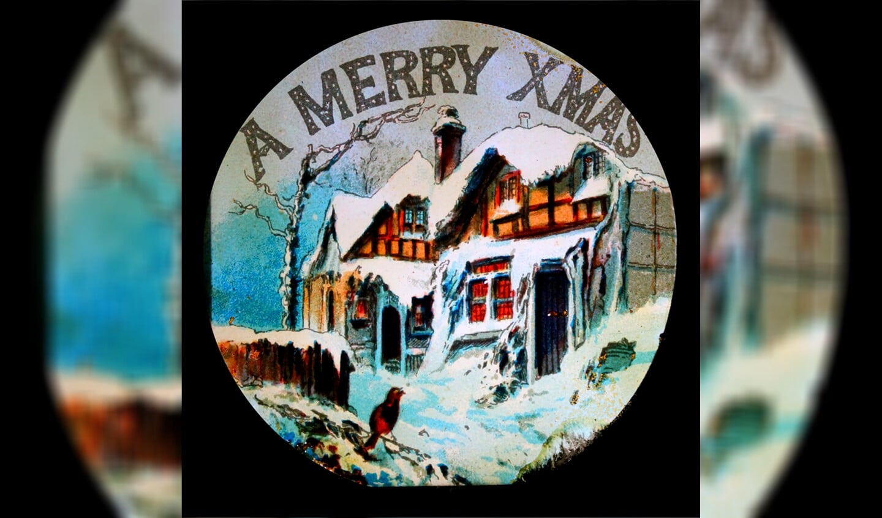
Merry Xmas. Foto: Dickenstheater
Scrooge in het Dickenstheater Laren
13 december 2018, 10:07 Algemeen
LAREN - Charles Dickens werd al op 24-jarige leeftijd bekend door zijn verhalen 'The Pickwick Papers', maar hij werd wereldberoemd na verschijning van 'A Christmas Carol' in 1843. Dat verhaal over Scrooge, de egoïstische zakenman en de manier waarop hij een 'geliefd mens' wordt, staat iedere decembermaand op het programma van het Dickenstheater Laren.
In deze kerstvoorstelling wordt, via Charles Dickens-acteur Aad Kok, ook de wijk Bloomsbury bezocht. Het humoristische verhaal 'Een peetvader in Bloomsbury' ('The Bloomsbury Christening') schreef Dickens op 21-jarige leeftijd onder zijn schuilnaam Boz. Na dit verhaal over de familie Kitterbell is het tijd voor het kerstintermezzo met de toverlantaarn, bediend door regisseur en lantaarnist Else Flim. Daarna volgt een korte inleiding over 'A Christmas Carol'.
Grondlegger kerstfeest
Na de pauze is alle aandacht gericht op Scrooge. De jonge Dickens had nooit kunnen dromen later door zijn werk zoveel invloed te krijgen en zelfs te zorgen voor veranderingen op maatschappelijk gebied. Ook in Amerika! Een klein voorbeeld daarvan: tijdens zijn lezingentournee deed Charles Dickens in 1867 in Boston de voordracht van zijn kerstverhaal en het gevolg was dat een ondernemer van een groot bedrijf direct besloot al zijn werknemers met Kerstmis een vrije dag te geven. En een jaar later schonk hij allen ook nog een kalkoen! Dickens wordt gezien als de grondlegger van het kerstfeest zoals we dat, met oog voor elkaar, zijn gaan vieren.
De kerstvoorstelling (in het Nederlands) op woensdag 26 december begint om 14.00 uur en duurt inclusief pauze 2½ uur. Niet geschikt voor kinderen.
Kaarten à 15 euro (inclusief drankjes) via dickens@ziggo.nl of telefoon 035-8872376. Meer informatie: www.dickenstheater.nl.

